## 

## Ejercicios

## Regresión lineal: eficiencia de gasolina

1.- Describe el conjunto de datos relacionados con la eficiencia de gasolina. Describe cada columna.

2.- ¿Cuál es el modelo lineal para predecir GPM usando todas las variables?

3.- Grafica GPM contra dos predictores: peso y desplazamiento. ¿Puedes observar alguna relación?

4.- ¿Cuánta variación de los datos es explicada por el modelo del inciso (3)? ¿Es bueno el modelo?

5.- ¿Cómo puedes detectar relaciones entre los predictores? ¿Qué predictores están fuertemente correlacionados?

6.- Genera varios modelos combinando diferentes predictores. ¿Cuál es el modelo más adecuado? ¿Por qué?

7.- Genera un modelo con un solo predictor: Peso.

8.- Genera un proceso de validación cruzada para determinar qué modelo es mejor (7) o (2). ¿Qué modelo es mejor? ¿Por qué?

## b) Regresión lineal: índice de precios al consumidor

1.- Predicción de Índice de Precios al consumidor:

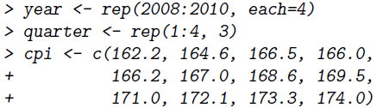

b) Graficar año y cuarto contra IPC. ¿Existe algún patrón identificable?

c) ¿Qué factor está más correlacionado con IPC año o cuarto?

d) Crear modelo de regresión lineal. Variable dependiente: IPC variables independientes: año y cuarto. ¿Cuál es el valor de los coeficientes? ¿Cuánto incremente el IPC por cada unidad de año manteniendo los demás factores constantes?

e) Obtener el error del modelo. ¿Cuál es el valor de R^2? ¿Qué tan bueno es el modelo? ¿Qué estadísticas son las más relevantes para evaluar el modelo?

f) grafiqué el modelo en 3D. ¿Facilita la visualización de los errores del modelo?

e) ¿Cuál es la predicción del modelo para el año 2011?

**c) Regresión lineal: líneas aéreas.**

Existen los datos de 638 rutas aéreas. Tu aerolínea quiere ponerle precios a nuevas rutas.

1. Estos son los datos disponibles:

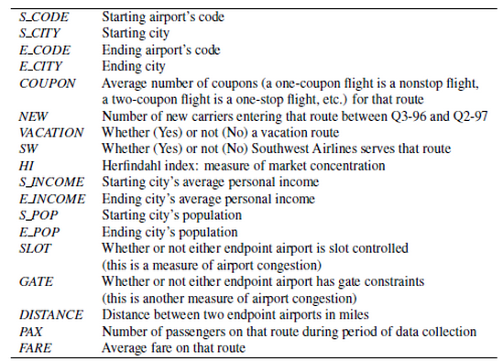

1. ¿Qué datos estás disponibles antes de que arranque una nueva ruta aérea?
2. ¿Cuál es el impacto de SW sobre Fare? Cuya estrategia se basa en centrarse en ciudades grandes, usar aeropuertos secundarios y bajo precio.
3. Crea una tabla de correlación con Fare como Respuesta. ¿Cuál es el mejor predictor?
4. Crea un modelo de regresión para predecir la tarifa promedio con todos los predictores posibles.
5. Explora diferentes combinaciones de predictores. ¿Cuál es la mejor opción? ¿por qué?
6. Define una nueva ruta y predice su tarifa.
7. ¿Cómo se afectaría la tarifa de esta ruta si entra Southwest a la ruta?